Règles du jeu du Climat Solidaire : mémo pour l’animateur.trice

Le nombre de participants s'échelonne de 7 à 30 participants.

Le jeu peut être réalisé façon jeu de rôle, en utilisant l'espace disponible (en extérieur ou en intérieur. Du masking tape (ou de la craie) mis au sol représentera les frontières des continents. Les participants se placeront selon la répartition démographique en fonction des marquages au sol.

Bien qu’il soit préférable de jouer en version « physique », si les conditions ne le permettent pas, on peut également choisir l'option plateau de jeu, pour un petit groupe, en utilisant une planisphère et des pions pour représenter les personnes, et des jetons pour l'argent, les émissions et l'eau.

La description ci-dessous correspond au jeu dans l'espace. L'animation s'organise en deux étapes distinctes :

Étape 1 : Observer les répartitions de superficie, démographique, de richesses, d’émissions de CO2, et d’eau douce disponible (45min)

Au cours de cette étape, les participant.es comprendront l’inégale répartition des ressources et des habitant.es dans le monde. La répartition des émissions leur permettra de comprendre que les espaces vulnérables ne sont pas forcément les émetteurs/responsables de l’intensification des bouleversements climatiques.

Délimiter des zones représentant les différents continents (Asie, Afrique, Antarctique, Amérique du Nord , Amérique du sud, Europe, Océanie) en respectant des ordres de grandeurs de leur superficie, suivant le tableau de répartition ou le schéma en annexe.
Distribuer une affichette « continent » à 7 participants et leur demander de replacer l’affichette à la superficie correspondante.

Vous pouvez aider les participant.e.s en leur montrant les cinq camemberts “indices” à chaque étape du jeu ou en leur donnant les pourcentages à l’oral. Cela leur permet de visualiser les répartitions possibles et d’affiner leur estimation. Après chaque estimation, comparez les réponses des équipes aux camemberts de répartition pour les aider à ajuster leur raisonnement pour la suite du jeu.

Constituer votre matériel. Consulter le tableau des répartition pour ajuster les éléments en fonction du nombre de participants :
- superficie : représenter les zones au sol avec du masking tape, de la crie ou des ficelles scotchées.
- démographie : par les participants eux-mêmes
- PIB : chaises, si valeur non entière, les participants doivent débattre pour savoir où la mettre
- émissions CO2 : allumettes, prévoir 2 formats d’allumettes, pour prendre en compte les valeurs 0,5.
- eau : gobelets ou bouteilles, prévoir 2 formats également

- La superficie (5 min)

7 participants sont désignés pour positionner les affichettes continent (Asie, Afrique, Amérique du Nord et Centrale, Amérique du Sud, Antartique, Europe, Océanie)

- La démographie (20min)

Les participant.e.s représentent les 8 milliards d'habitants sur Terre. Demander au groupe de se répartir sur les continents sans avoir connaissance de la répartition de la population. Discuter de la proportion réelle des habitants avec les participant.e.s. Pour les corrections, se référer au tableau des répartitions et au camembert.
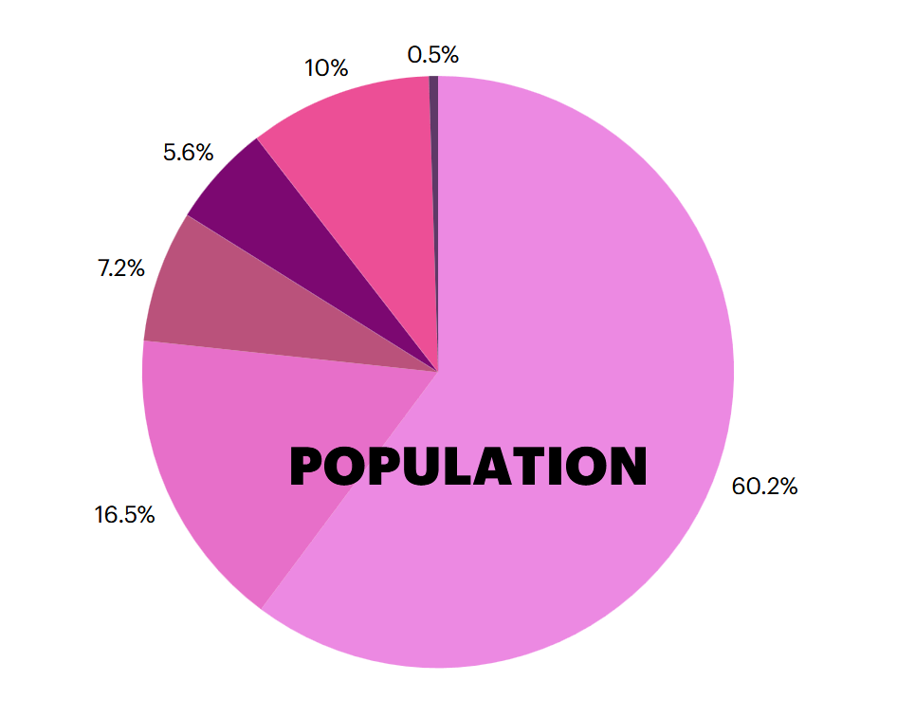
(camembert sans les réponses - indices)
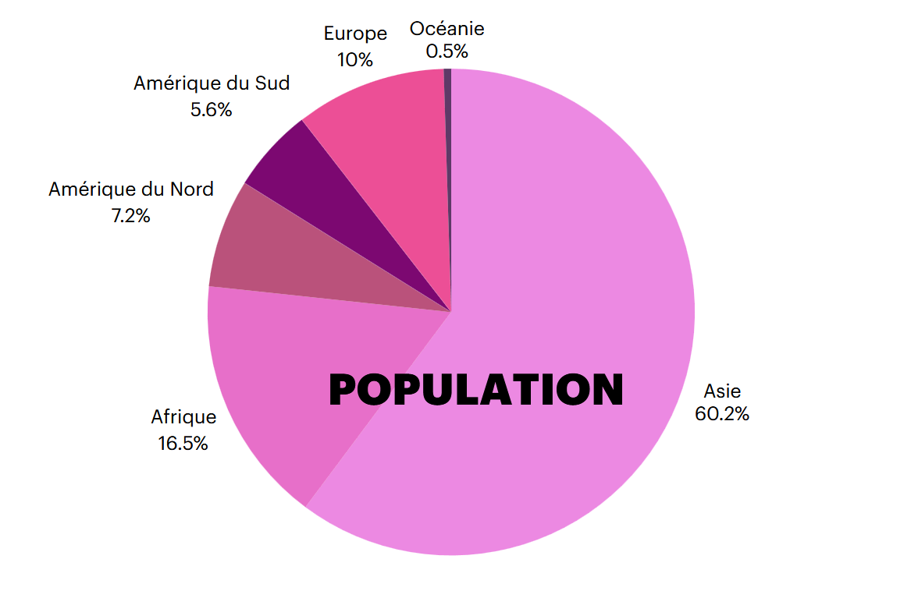
(camembert réponse, à montrer à la fin)

- Les richesses (10 min)

Chaque continent peut être dimensionné et délimité par un marquage à la craie en extérieur ou du scotch de masquage en intérieur. Les chaises représentent toutes les richesses de la planète. Les participants répartissent les chaises selon les richesses créées par chaque continent. Par ailleurs, les participant.e.s ne doivent pas changer de continent. Le camembert indice PIB pourra les aider. Replacer les chaises en s'appuyant sur la répartition réelle des richesses (PIB) à partir des données chiffrées.

- Les émissions (10 min)

Les allumettes représentent les émissions de CO2 émises par continent, cumulées depuis 1750. Les allumettes peuvent être de taille différente suivant le taux d'émission. Amener à réfléchir sur le taux d'émissions/personne (ex : la Chine émet plus que les États-Unis mais chaque chinois moins). Laisser les participant.e.s répartir les émissions, les aider avec le camembert indice « CO2 », et corriger ensuite.

- L’eau (10 min)

Vous pouvez utiliser des gobelets ou des jetons « eau », selon le format d'animation que vous avez choisi pour représenter la répartition en eau dans le monde. Le camembert « indice eau » pourra les aider.

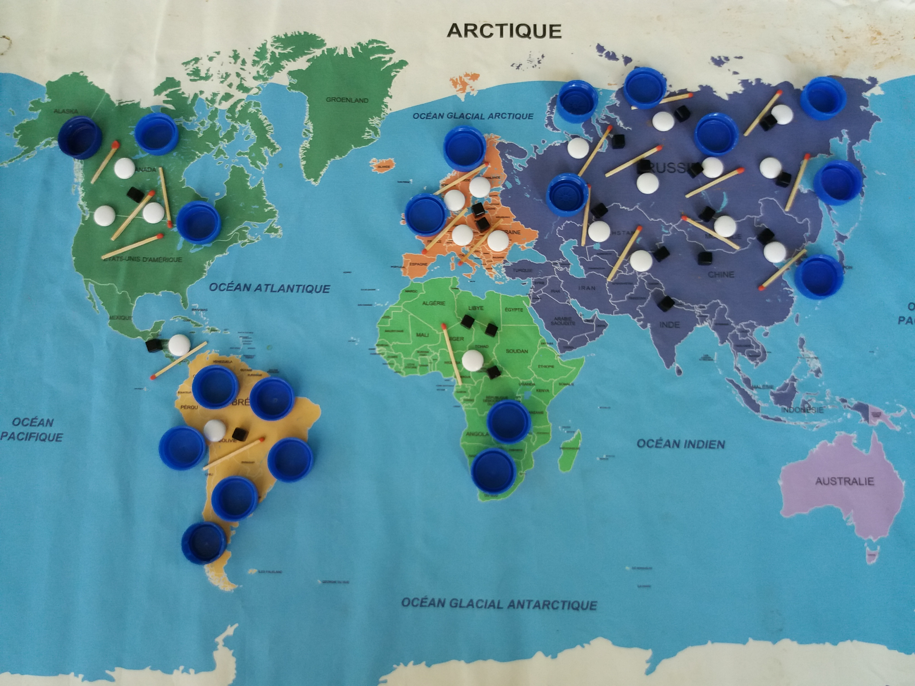

NB : Les répartitions démographiques, des richesses, des émissions de CO2 et de l’accès à l’eau varient selon le nombre de participant.e.s, il est donc essentiel de se référer au tableau des répartitions disponible en annexe.

- Bilan (5min)

Il sera important ici de montrer les inégalités entre pays occidentaux/pays du sud. De manière générale, les pays du sud émettent moins de CO2 et ont moins de ressources que les pays du nord, et inversement, les pays occidentaux émettent plus et ont plus de ressources.
Cependant, il est important de mettre l’accent sur les limites de l’échelle continentale : au sein des continents, chaque pays n’a pas accès aux mêmes ressources et n’émet pas la même chose que son pays voisin. Même chose à échelle nationale : les inégalités se ressentent entre habitant.es d’un même pays. Il est important d’apporter des nuances aux participant.es en s’appuyant sur des exemples (ex : en Inde, un homme d’affaire vivant dans une grande ville comme Chennai n’a pas les mêmes ressources qu’une villageoise dalit vivant près d’un cours d’eau) pour éviter les généralisations.
Après avoir observé les inégalités, l’enjeu sera de les atténuer. Une série d’événements climatiques (sécheresse, inondation, cyclone, etc.) surviendra au fil de la partie. L’objectif pour chaque continent est de mettre en place des solutions d’adaptation pour répondre aux enjeux du territoire, tout en favorisant la solidarité internationale.

Etape 2 : Atténuons les inégalités

1) Cartes personnages & présentation (15min)

Distribuer les cartes personnage. Chacune de ces cartes sera associée à un risque naturel. Laisser un temps aux participant.e.s pour s'approprier leur carte, regarder sur la carte du monde où se situe le pays. Constituer des sous-groupes de 5 ou 6 personnes de continents variés, pour échanger sur les risques de chacun.e. Cela permettra de comprendre les vulnérabilités différenciées selon les territoires. De nouveau réunis par continent, chaque groupe présente aux autres les aléas récurrents et le risque majoritaire identifié.
Pour faciliter le jeu et permettre à tous les participant.es d’agir au cours de la partie, l’Asie a été sub-divisée en 3 zones : l’Asie du sud, l’Asie du nord, centre et ouest, et l’Asie de l’est et du sud-est. L’Océanie et l’Antarctique ne sont pas représentés, car leur poids démographique est très faible par rapport aux autres continents.
Questions à poser par l’animateur.trice :
- Vous considérez-vous plus ou moins vulnérables que les autres ?
- Disposez-vous de suffisamment de ressources ?
- Y-a t-il un risque récurrent dans votre groupe ?

2) Jeu : objectif, faire augmenter le seuil de solidarité globale (45min)

Le jeu se joue en 3 manches minimum. A chaque manche, les continents (7 zones au total : Europe, Afrique, Amérique du centre et du nord, Amérique du sud, Asie du sud, Asie du nord, centre et ouest et Asie de l’est et du sud-est) passeront par deux étapes : lancer le dé pour déclencher une catastrophe puis piocher deux cartes actions.
La solidarité sera encouragée, car à chaque action " solidaire" , le seuil de solidarité globale augmentera de 1. Pour cela, il sera possible, à partir de la deuxième manche de piocher une carte aide internationale et accepter de la jouer. Cette carte vous incite à donner une ressource de votre choix (eau, richesse ou solution d’adaptation).
L'objectif pour tous les joueurs est d'atteindre collectivement le plus haut seuil de solidarité. Chaque action “solidaire” prendra compte à la fin d’une manche. Les actions solidaires ne s’appliqueront pas immédiatement, pour plus de réalisme dans l’application de ces actions.
A la fin de chaque manche, faire un bilan des événements passés et évoquer des objectifs pour les manches suivantes. Chaque manche correspond à une décennie.
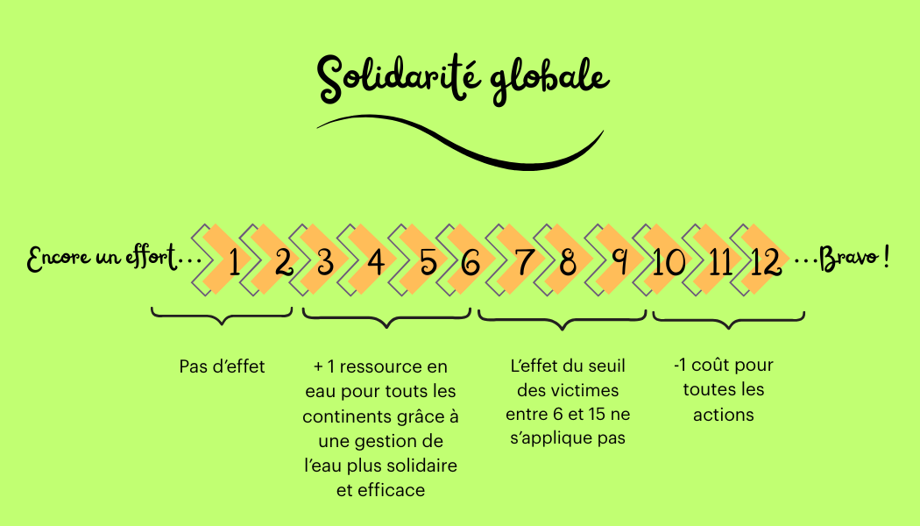

A chaque catastrophe naturelle, le seuil de nombre de victimes augmente de 1. Il faudra limiter le nombre de victimes en achetant des solutions d’adaptation pour protéger la population des aléas naturels.
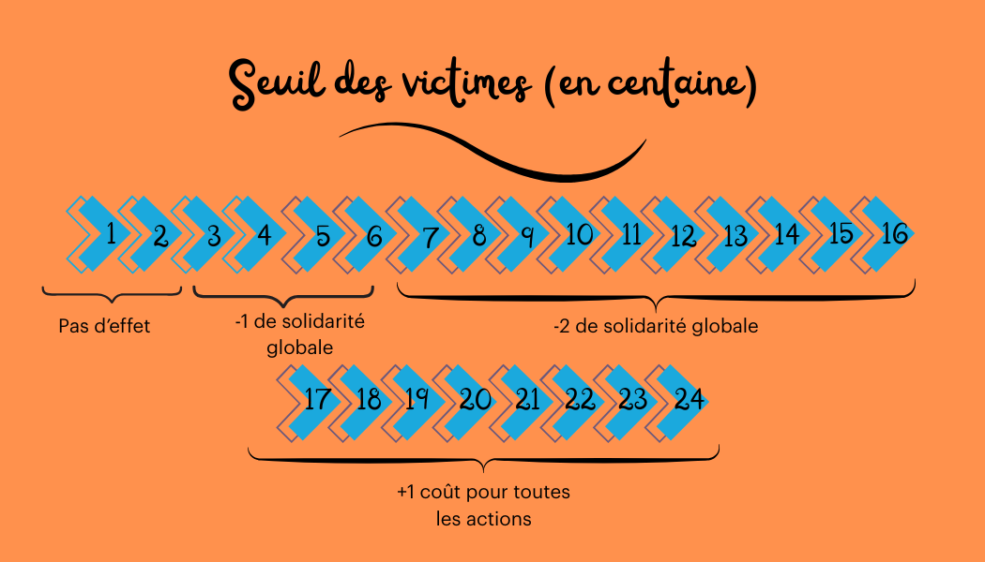

Solidarité globale | Effets solidarité globale
0 à 2 | Pas d’effets
2 à 6 | + 1 ressource en eau pour chaque continent, grâce à une gestion de l’eau plus solidaire et efficace
6 à 9 | L’effet du seuil des victimes entre 6 et 15 ne s’applique pas
9 à 12 | -1 coût pour toutes les actions

Seuil victimes | Effets seuil victimes
0 à 2 | Pas d’effet
2 à 6 | -1 de solidarité globale
6 à 15 | -2 de solidarité globale

Chaque continent ou sous-continent (7 au total) reçoit un jeton “Satisfaction”.
- Si les joueur.euse.s n’appliquent pas certaines solutions alors que le continent en a besoin ou qu’ils ne peuvent pas payer la ressource demandée après une catastrophe, alors le jeton est retourné sur la face “En colère”.
- Si les solutions sont mises en place et que le paiement est effectué, le jeton est placé sur la face “Satisfait”.
Si la moitié des continents n’est pas satisfaite, alors le seuil de solidarité reculera de 1.
Il n’est pas nécessaire d’imprimer des jetons, un chevalet en papier (un côté satisfait et un côté en colère) peut suffire.

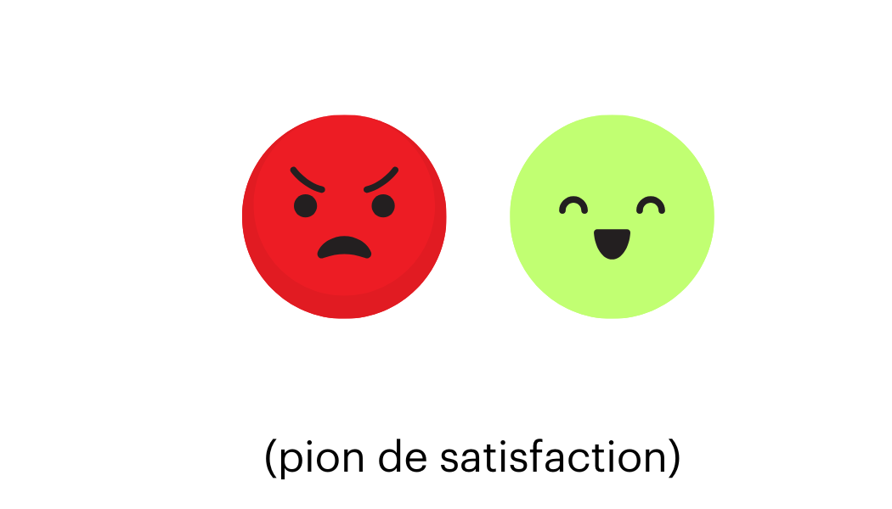

Etape 1 : Lancer le dé catastrophe naturelle

Au début de la partie, chaque continent subit une première catastrophe, celle indiquée sur la carte personnage présente dans la région ou, s’il y a plusieurs personnages sur le territoire, celle qui est la plus fréquente parmi eux.
A partir de la deuxième manche, les participant.es devront lancer le dé à chaque début de manche. Selon le résultat du dé, un type de catastrophe naturelle surviendra sur leur continent (se référer au panneau « catastrophes naturelles » pour plus de simplicité) :
1 : CYCLONE, une de vos richesses sera condamnée jusqu’ au prochain tour (zone peut-être physiquement marquée ou chaise consignée)
2 : INONDATION, vous perdez une ressource en eau et ne pouvez pas rester sur la partie ouest de votre territoire pendant 2 tours, le temps de la reconstruction (zone peut être physiquement marquée)
3 : TREMBLEMENT DE TERRE, une de vos richesses sera condamnée jusqu’ au prochain tour pour reconstruire. Une personne sera isolée du continent pendant 2 tours.
4 : INCENDIE, vous perdez une ressource en eau
5 : SECHERESSE, vous perdez une ressource en eau
6 : VAGUE DE CHALEUR, tous les continents sont concernés et perdent une ressource en eau chacun.

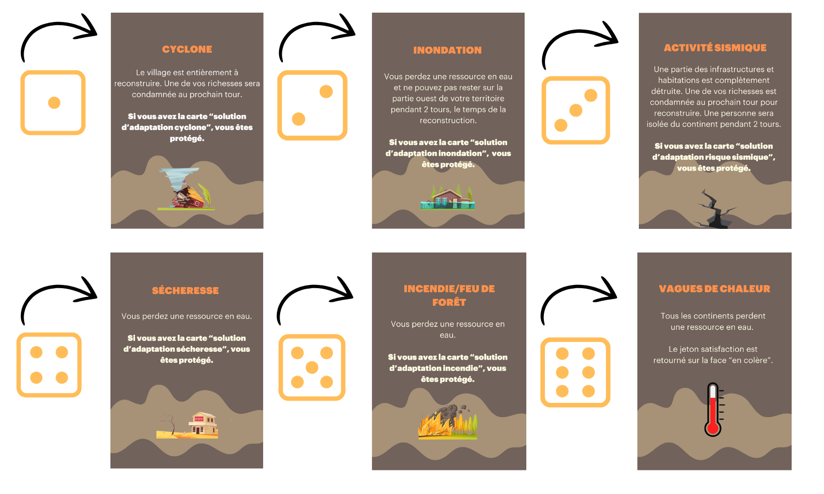

Au début du jeu, chaque continent fait face à une catastrophe naturelle, sans avoir de solutions d’adaptation. Ce n’est qu’au fil de la partie que les joueur.e.s seront en mesure de se protéger.
Si le nombre de participant.es est inférieur à 15, vous devrez attribuer une ressource en eau et une richesse supplémentaires à chaque continent ou sous-continent, afin de leur permettre de mieux faire face aux premières catastrophes.
Si un continent ne peut pas payer au cours d’une manche, il doit retourner son pion ou chevalet de satisfaction sur la face « en colère » jusqu’à la fin de la manche.

Etape 2 : Piocher deux cartes « actions »

Préparer le jeu de cartes « actions ».
Les joueur.euse.s de chaque continent sont invité.e.s à piocher deux cartes communes pour tout le continent au hasard à chaque manche, puis à appliquer les effets.
→ les cartes « solutions »
Pour utiliser une carte solution, le joueur doit disposer d'au moins une richesse sur son continent. Pour mettre en place une solution, il faudra dépenser 1 richesse. Un autre joueur peut donner une richesse pour permettre à un autre d'utiliser sa carte solution d'adaptation via une aide internationale réalisée auparavant. Les cartes solutions sont valables tout au long de la partie, sauf si le joueur.se choisit de la donner.
Le joueur.euse peut :
- jouer une carte solution
- garder la solution pour la jouer plus tard
→ Les cartes « dette écologique » permettent de rééquilibrer les richesses. Le continent qui pioche cette carte est dans l’obligation d’appliquer son effet. Sur chaque carte figure le nom d’une ressource (eau, richesse), ainsi qu’un seuil minimum à atteindre pour cette ressource.
Quand un continent pioche une carte, il compare sa quantité de cette ressource au seuil indiqué :
- S’il atteint ou dépasse le seuil, il donne cette ressource.
- S’il est en dessous du seuil, il reçoit cette ressource.
Dans le cas où il reçoit, c’est le continent qui possède le plus de cette ressource qui doit en donner au continent ayant pioché une carte « dette écologique ».
Dans le cas où il donne, les autres groupes devront débattre et expliquer leurs besoins pour déterminer qui serait le plus à même de recevoir cette richesse.
→ Les cartes « aide internationale » incitent les joueurs à donner des ressources eau, richesses et solutions d'adaptation pour équilibrer le jeu. Cela permet aux participants de comprendre le principe de la justice climatique. Vous pouvez choisir de ne pas la jouer. Parmi ces cartes, on compte les cartes réfugié climatique : un continent peut accepter ou non d’accueillir une nouvelle personne sur son territoire. Afin que chaque continent soit occupé par 1 personne minimum, cette option ne pourra se jouer qu’à partir de 8 joueur.ses minimum.
Lorsqu’un continent donne une ressource, le don est valable pour une manche.
Lorsqu’un continent donne une solution d’adaptation, le groupe qui reçoit ce don devra tout de même payer une richesse pour la mettre en place.
- Le bénéficiaire peut l’utiliser pendant cette manche ou l’économiser pour la suivante.
- Même si elle est utilisée, le donateur récupère cette ressource à la manche suivante (elle est régénérée chez lui, car il est producteur de la richesse).
Pour faciliter la gestion des cartes, 1 tableau et 1 crayon effaçable sont attribués à chaque groupe. Il permet de :
- classer les cartes piochées et utilisées
- récapituler les actions effectuées au cours des différentes manches
- indiquer les ressources d’eau et richesse disponible en début de manche

Gestion des ressources : Les richesses condamnées pour une manche ou dépensées seront regénérées à la manche suivante. Le continent produit des richesses au cours de la décennie, ce qui explique pourquoi l’argent dépensé est réinitialisé en début de manche. L'eau sera elle aussi réinitialisée à chaque manche. Une ressource donnée puis dépensée sera réinitialisée sur le continent donateur de la ressource.

L’objectif commun est d’atteindre le plus haut seuil de solidarité et de limiter le nombre de victimes dû aux catastrophes naturelles.

